# **Giải pháp thi công**

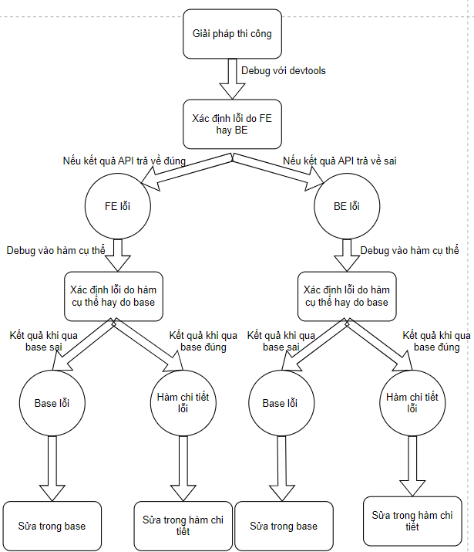

# **Mô tả luồng thực hiện import và hiển thị dữ liệu**

FE gọi đến đầu API /api/v1/importemployees/reader và gửi kèm theo file excel chứa dữ liệu nhập khẩu lên.

Lúc này ImportEmployeeController sẽ gọi vào hàm ReadDataFromExcel của ImportEmployeeService.

Trong ImportEmployeeService sẽ gọi lên EmployeeRepository để lấy ra danh sách tất cả nhân viên đang quản lý sau đó vào BaseImportService để thực hiện hàm ReadDataFromExcel

Trong Base tiến hành gọi lên BaseImportRepository để lấy thông tin template các định dạng để import dữ liệu. Sau đó tiến hành vào hàm BuildListDataExcel để thực hiện build dữ liệu nhập khẩu từ file excel. Trong này sẽ tiến hành duyệt từng sheet theo template được định nghĩa trên database trả về. Khi duyệt các sheet, đầu tiên sẽ kiểm tra xem trong sheet hợp lệ có thông tin không, sau đó tiến hành validate các cột xem có tương ứng với trong database định nghĩa không. Nếu không trả về lỗi, nếu có thì thực hiện duyệt từng dòng trong sheet hiện tại và vào hàm BuildObject. Trong này sẽ duyệt từng ô dữ liệu ứng với các cột và thực hiện kiểm tra xem ô đó có thuộc cột được định nghĩa trong database không. Nếu không thì qua ô tiếp theo, còn nếu không thì xử lý dữ liệu với trường hợp bắt buộc nhập để kiểm tra xem có lỗi không thì thêm vào list errors. Sau đó tiến hành check trùng. Lúc này sẽ vào lại hàm CheckDuplicate được override lại ở bên ImportEmployeeService.

Trong hàm CheckDuplicate được override lại ở ImportEmployeeService sẽ tiến hành xử lý check trùng CitizenIdentityNo và EmployeeId nếu entity đang xử lý là Employee còn nếu không thì sẽ được xử lý bằng hàm ở CheckDuplicate ở trong BaseImportService.

Sau khi check trùng xong, sẽ trở lại BaseImportService và thực hiện xử lý dữ liệu với hàm ProcessCellValueByDataType. Trong này sẽ thực hiện xử lý dữ liệu với từng ô dữ liệu ứng với kiểu dữ liệu từ database định nghĩa hoặc với trường nào không được khai báo trong db thì sẽ xử lý chuyển kiểu theo mặc định từ property của entity hiện tại. Sau khi ra khỏi hàm ProcessCellValueByDataType, hàm BuildObject sẽ thực hiện lấy ra cột insert ứng với property của entity hiện tại để set giá trị cho entity. Duyệt lần lượt các ô và thực hiện như vậy để trả về entity kết thúc hàm BuildObject. Sau khi chạy xong hàm đó thì thực hiện set lại OrganizationId nếu cần qua hàm SetOrgId và thực hiện hàm ProcessDataAfterBuild. Lúc này sẽ thực hiện bởi hàm override lại ở ImportEmployeeService.

Trong hàm ProcessDataAfterBuild được override lại ở ImportEmployeeService sẽ thực hiện kiểm tra xem entity có phải là EmployeeFamily hay không (ứng với sheet tiếp theo) để gán vào giá trị của Employee tương ứng và tiến hành xử lý tiếp bởi hàm ProcessDataAfterBuild trong Base.

Tại hàm ProcessDataAfterBuild ở BaseImportService sẽ tiến hành chuyển kiểu và thêm vào _entitiesFromEXCEL là danh sách các dữ liệu được đọc từ file excel và kết thúc hàm ProcessDataAfterBuild. Cứ duyệt các dòng và thực hiện như trên và cuối cùng là trả về danh sách entitiesFromEXCEL, kết thúc hàm BuildListDataFromExcel trả về kết quả cho hàm ReadDataFromExcel để trả về cho Controller và trả về cho FE.

FE nhận được kết quả thực hiện render dữ liệu lên table.

# **Giải pháp sửa lỗi**

1. **Với lỗi combobox: Lỗi FE**

**Nguyên nhân gây lỗi**: Do viết sai định giá trị của attribute fieldValue và fieldText để hiển thị (text thay vì Text và value thay vì Value) bởi dữ liệu từ api gender trả về có key dạng Text và Value. Cho nên khi render tiêu đề hiển thị và giá trị vào item trong combobox thì sẽ ra undefined hết nên khi chọn 1 item thì tất cả các item khác cũng sẽ bị chọn theo bởi có cùng giá trị.

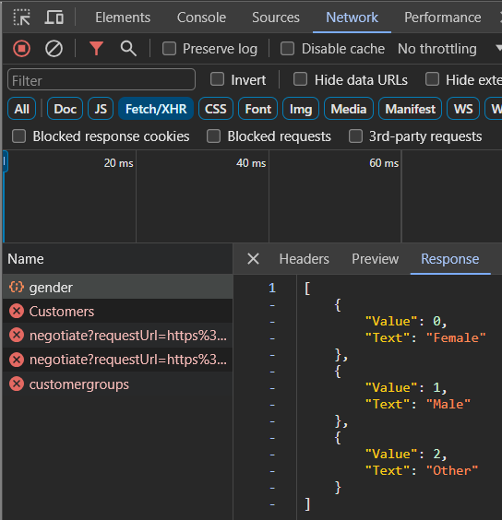

Khi set giá trị được chọn ở trong hàm setStyleItemSelected cũng cần thay đổi key (text thay vì Text và value thay vì Value) để khi chọn 1 phần tử thì phần tử đó sẽ được hiển thị dạng selected

**Giải pháp khắc phục**: thay đổi các key ở component ở trong tệp employee.html và thay đổi giá trị key ở trong hàm setStyleItemSelected trong plugin/jquery-plugin-custom.js

Ban đầu:

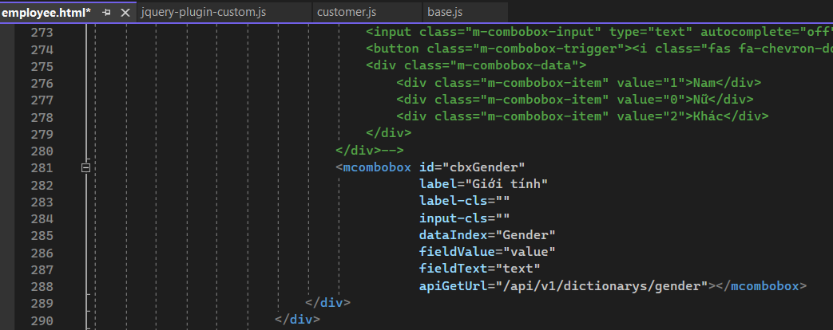



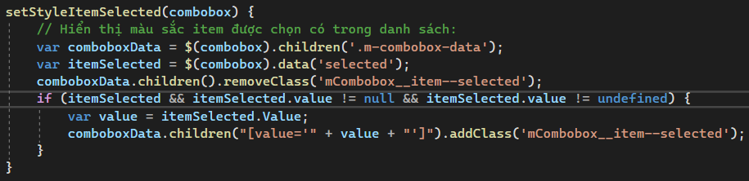



Sau khi sửa:

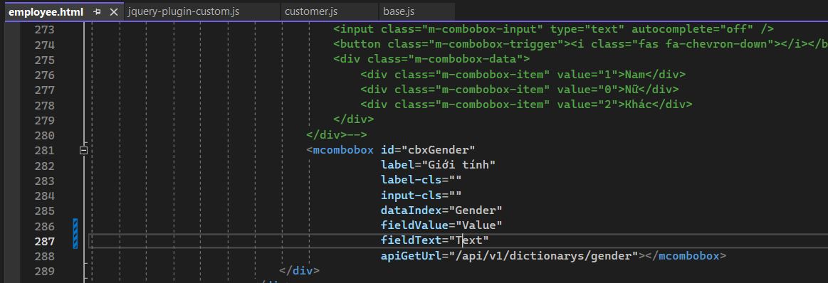



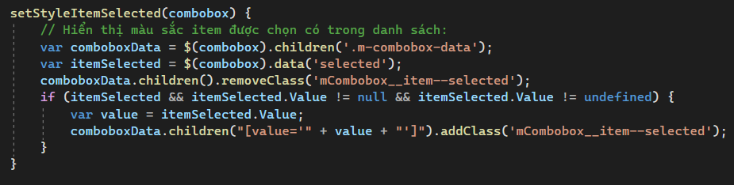



**Kết quả đạt được**:

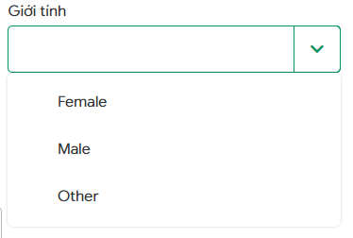

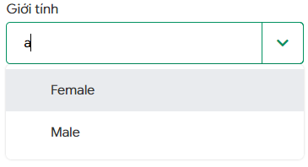

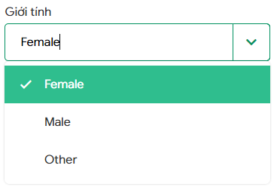

* **Mở rộng**: Có thể các hàm GetValue, GetText ở trong plugin/jquery-plugin-custom.js có thể trả về giá trị sai bởi trong 2 hàm này cũng sai key:

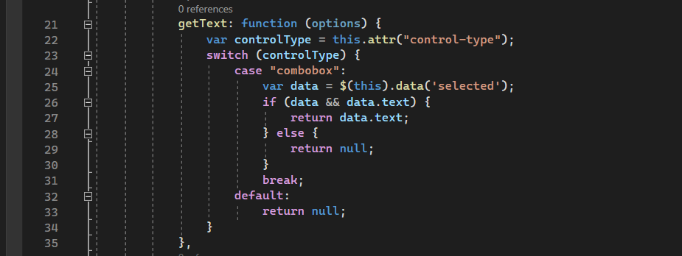



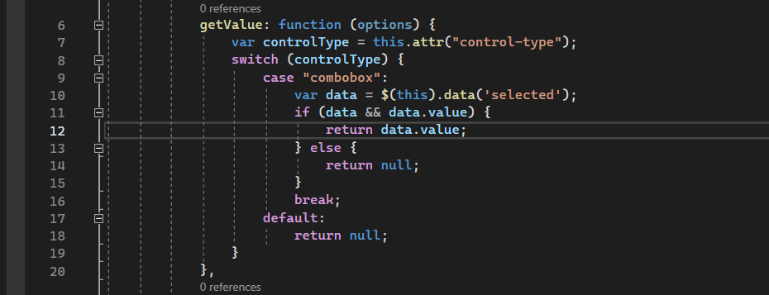



Sửa thành:

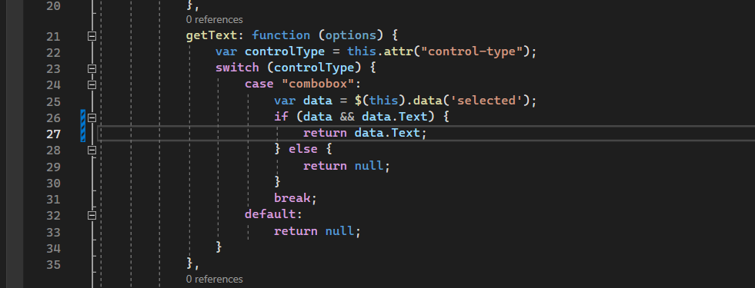



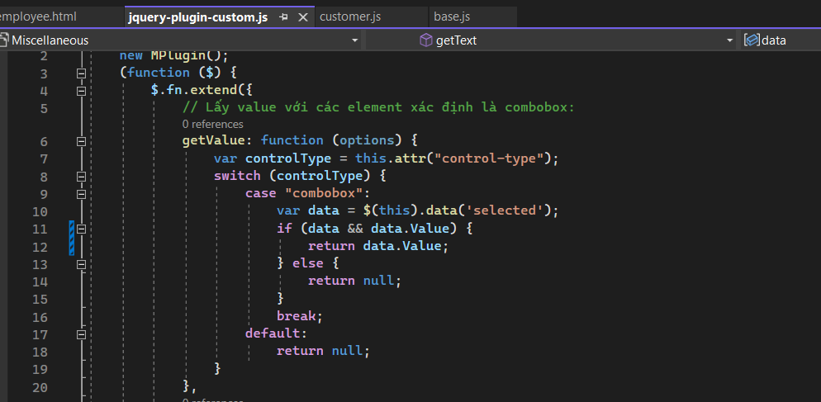



1. **Với lỗi hiển thị ngày sinh**

**Nguyên nhân gây lỗi**

* Với trường hợp hiển thị ngày sinh nhưng trên file nhập khẩu không có: FE lỗi. Không check trường hợp nếu date = null nên vẫn cho giá trị null vào để xử lý dẫn đến xử lý kết quả ra sai.
* Với trường hợp chỉ nhập năm thì hiển thị sai ngày: BE lỗi: Cố gắng convert năm thành kiểu double và convert kiểu double đó sang DateTime.FromOADate dẫn đến sai kết quả

**Giải pháp khắc phục**

* Với trường hợp hiển thị ngày sinh nhưng trên file nhập khẩu không có: Trong file common.js cần thực hiện check xem giá trị date nếu null thì trả về “”

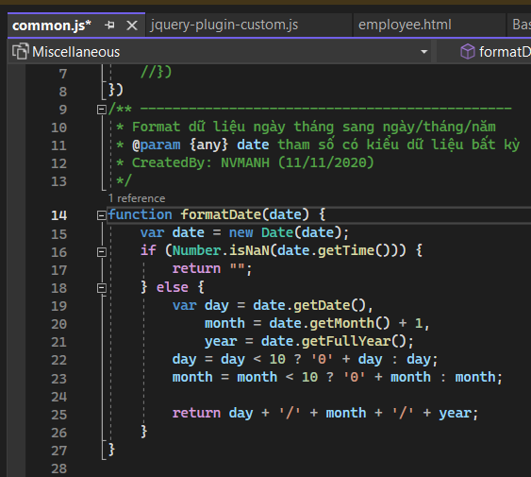



Sau khi sửa:

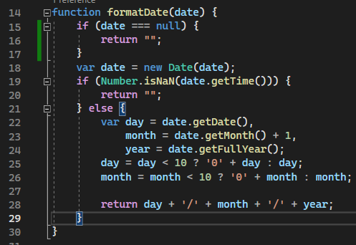



* Với trường hợp chỉ nhập năm thì hiển thị sai ngày: Thực hiện checkRegex thỏa mãn là năm và sau đó tạo mới 1 đối tượng DateTime với ngày tháng = 1 trả về

Ban đầu:

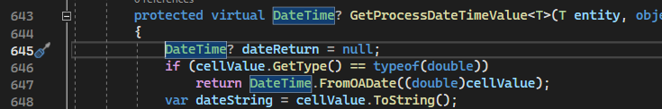



Sau khi sửa

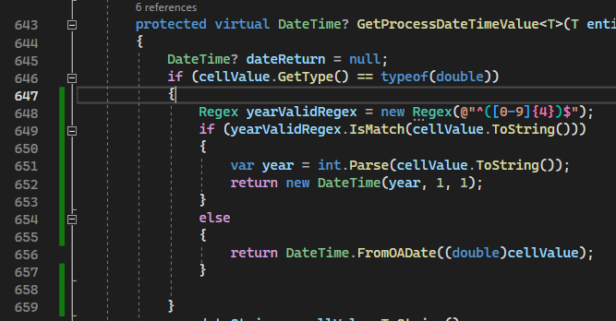



**Kết quả đạt được**

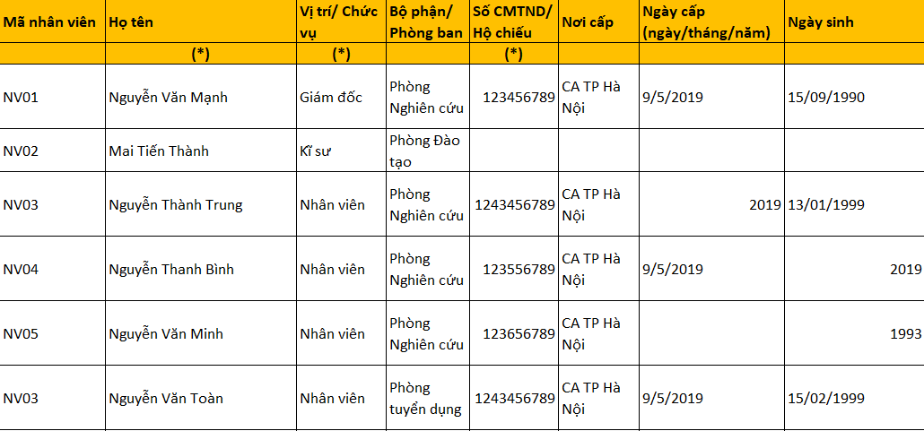

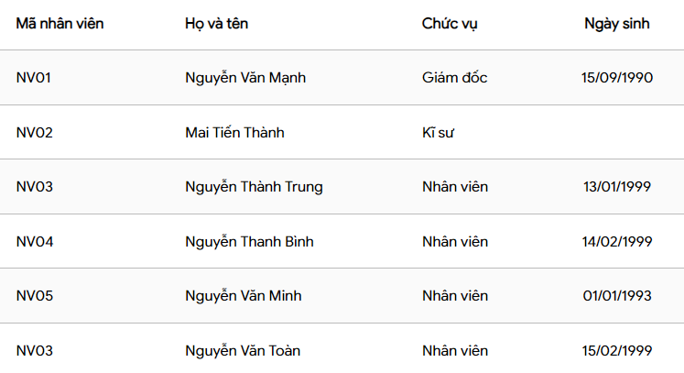

1. **Với lỗi hiển thị chức vụ**

**Nguyên nhân gây lỗi**: Lỗi BE. Trong BaseImportService khi thực hiện gán kết quả position thông qua property thì chỉ gán PositionId và PositionCode mà không gán PositionName dẫn đến dữ liệu trả về PositionName không có giá trị.

**Giải pháp khắc phục**: Thêm PositionName và gán giá trị cho PositionName

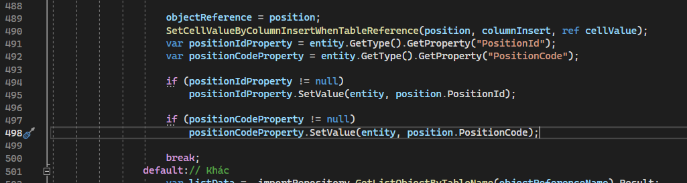



Sau khi sửa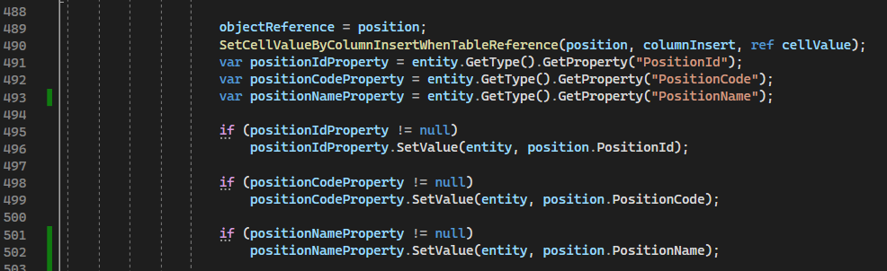



**Kết quả đạt được:**

